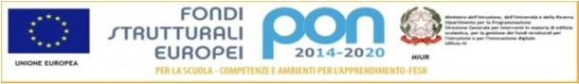

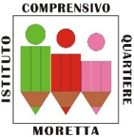

**ISTITUTO COMPRENSIVO ALBA QUARTIERE MORETTA**

Via Carlo Cencio n. 14 - 12051 ALBA (CN) - Tel. 0173 440360 - Fax 0173 293286

Codice Fiscale: 90051360049 - Codice Meccanografico: cnic855003

Sito web: [icquartieremoretta.edu.it](http://icquartieremoretta.edu.it/) - E-mail: [CNIC855003@istruzione.it](mailto:CNIC855003@istruzione.it)

posta certificata: [cnic855003@pec.istruzione.](mailto:cnic855003@pec.istruzione.)it

**BANDO EDUCAZIONE ALL’AFFETTIVITA’**

**Allegato B**

**Scheda di valutazione dei titoli per l’incarico**

Griglia di valutazione da compilare a cura dell'interessato

Titoli di studio:

- Laurea o titolo equivalente ...…………………....…...punti 3

- Corsi di perfezionamento/master e/o specializzazione di durata almeno annuale attinente l'oggetto dell'incarico punti 1 fino ad un max di ……………....……......…punti 2

Esperienze professionali:

- Documentata esperienza pregressa in materia di attività di Educazione e Formazione con particolare riguardo agli aspetti dell’affettività e della sessualità e alle problematiche infantili e adolescenziali; ……………………..... punti max 10 (uno per attività)

**TOT. punteggio ___________**

Luogo ___

Data ________

Firma

_______________